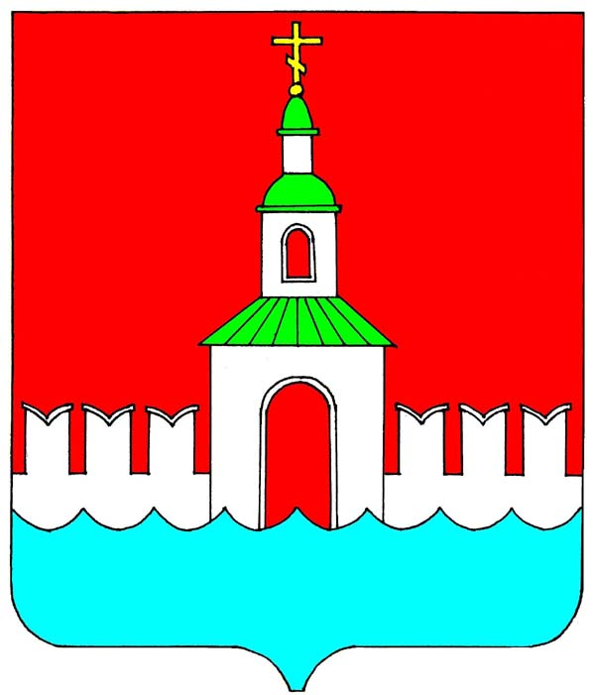

**АДМИНИСТРАЦИЯ ЮРЬЕВЕЦКОГО**

**МУНИЦИПАЛЬНОГО РАЙОНА**

**ИВАНОВСКОЙ ОБЛАСТИ**

**ПОСТАНОВЛЕНИЕ**

**от 09.11.2023 №431**

г. Юрьевец

**«Об утверждении «Схемы водоснабжения и водоотведения Михайловского сельского поселения Юрьевецкого муниципального района Ивановской области на период 2024-2037 гг.»»**

# В соответствии с Федеральным законом от 06.10.2003 № 131-ФЗ «Об общих принципах организации местного самоуправления в Российской Федерации», Федеральным законом от 07.12.2011 № 416-ФЗ «О водоснабжении и водоотведении», постановлением Правительства Российской Федерации от 05.09.2013 № 782 «О схемах водоснабжения и водоотведения», Уставом Юрьевецкого муниципального района, в целях утверждения «Схемы водоснабжения и водоотведения Михайловского сельского поселения Юрьевецкого муниципального района Ивановской области на период 2024-2037гг.», администрация Юрьевецкого муниципального района

**ПОСТАНОВЛЯЕ Т:**

1. Утвердить «Схему водоснабжения и водоотведения Михайловского сельского поселения Юрьевецкого муниципального района Ивановской области на период 2024-2037 гг.».
2. Разместить настоящее постановление на официальном сайте администрации Юрьевецкого муниципального района и обнародовать в соответствии со статьей 8 частью 10 Устава Юрьевецкого муниципального района.
3. Контроль за исполнением настоящего постановления возложить на заместителя главы администрации С.Н. Разгона.

**Глава Юрьевецкого**

**муниципального района С.В. Жубаркин**